1. 캐릭터

(가). 모델링

(나). Unwrap



-UnwrapUVW로 모델링한 곰 캐릭터를 unwrap

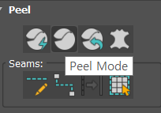

-Peel Mode에서 Reset Peel로 Seams(unwrap 시 잘라지는 선)를 초기화

-Seams의 Edit Seams, Point-to-Point Seams 등의 기능을 활용하여 폴리곤이 원하는 모양으로 잘릴 수 있도록 Seams를 설정

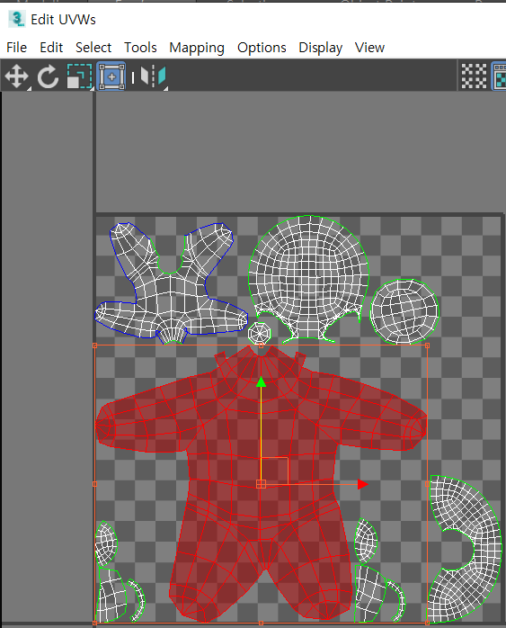

-각각의 분리된 엘리먼트들을 Quick Peel, Relax로 왜곡되는 폴리곤이 없도록 펼쳐준다

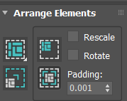

-사각형 안에 최대한 빈공간이 없도록 Padding 값을 낮춰서 Pack을 해준다

-후에 Texturing 시에 색을 칠하거나 다른 작업이 필요한 엘리먼트들은 크기를 스케일로 키워주고 그 크기와 회전을 유지한 채로 Pack을 해준다

(다). Texturing

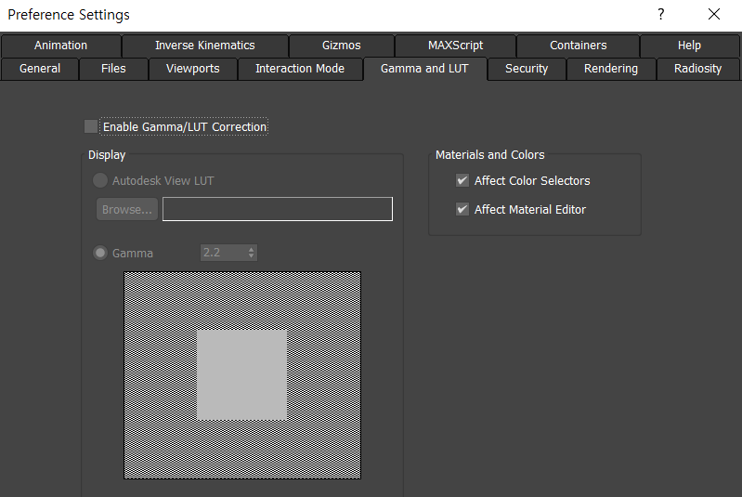

-Rendering > Gamma/LUT 설정에서 체크를 해제하고 Texturing 작업을 수행한다 (켜두고 작업하면 색이 하얗게 나와서 후에 포토샵에서 추가 작업이 필요)

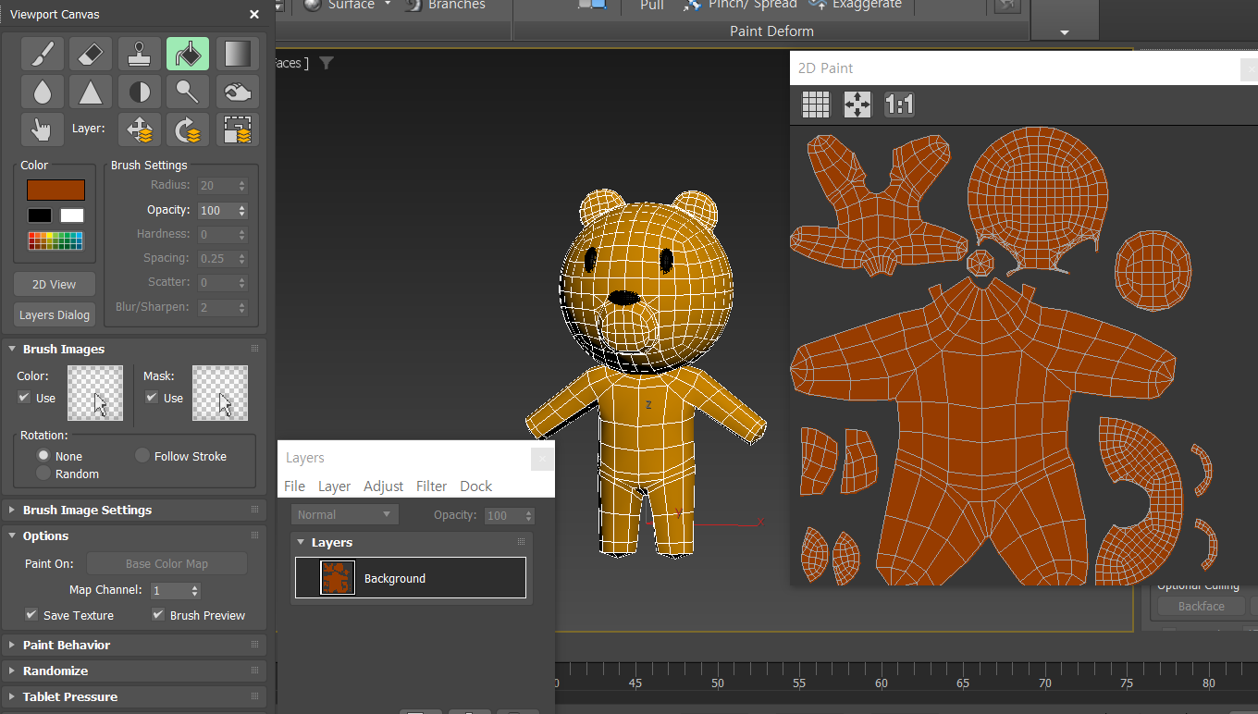

-Tools > Viewport Canvas로 작업

-Background 레이어에 fill로 배경 색상을 채워준다

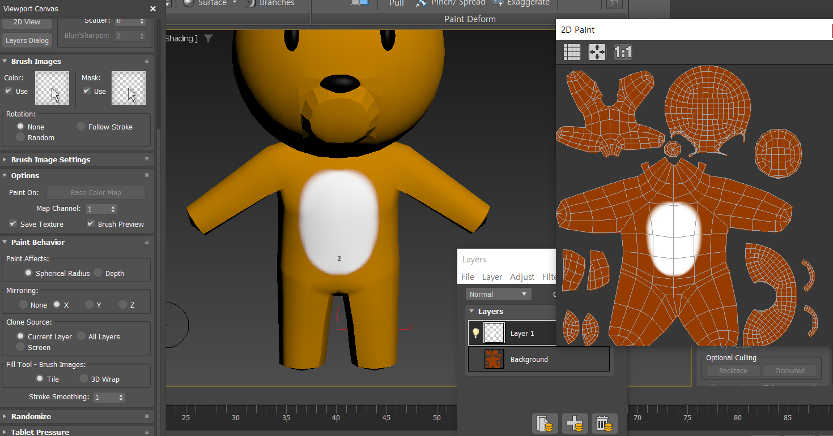

-브러쉬와 옵션의 미러링 X를 활용해서 좌우가 똑같이 칠해지도록 한다

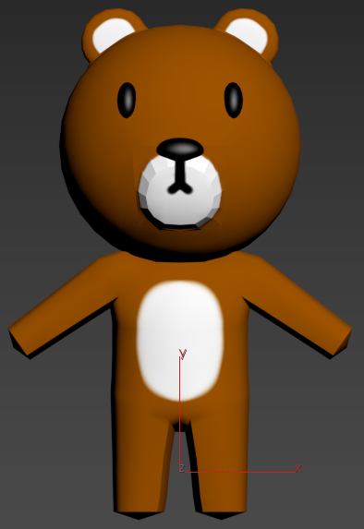

-브러쉬의 Radius, Hardness, 미러링 등의 값들을 필요에 맞게 조정하며 각 부위마다 알맞은 색과 형태로 채색

(라). Bone Setting (CAT)

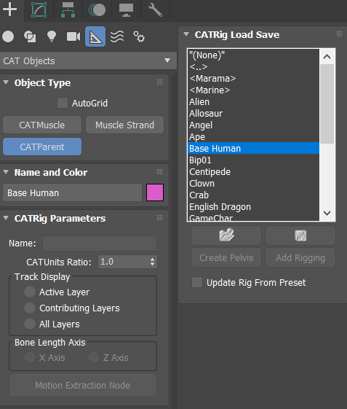

-Helpers > CATParent > Base Human 으로 오브젝트 생성

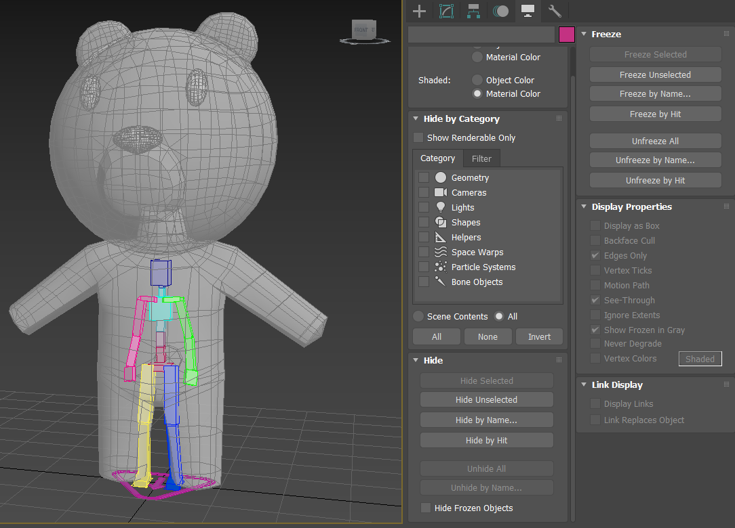

-Bone 작업을 편하게 하기 위해서 기존의 모델링된 객체를 Freeze, See-Through, Show Frozen In Gray 해준다

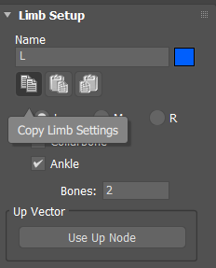

-우측을 먼저 작업하고 Copy Limb Settings로 복사해서 반대쪽도 동일하게 적용시켜 준다

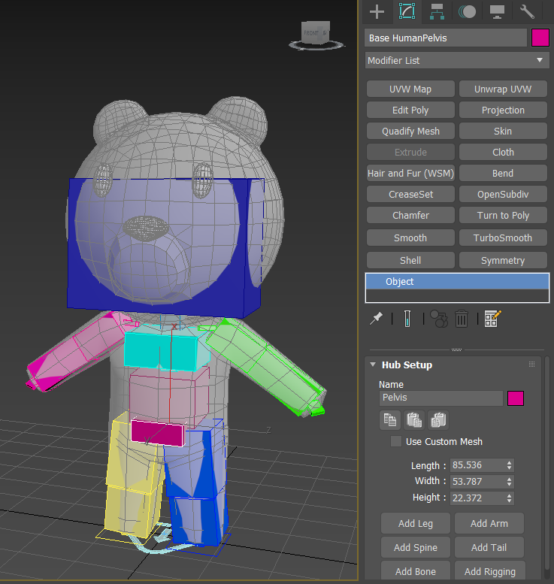

-각 Bone들의 크기를 모델에 맞게 조정해주고 위치, 회전도 적절히 주어서 기본 관절들을 제작

-불필요하게 많은 Bone들을 사용하지 않고 필요한 수만큼만 관절 위치에 맞게 사용

(마). Skinning

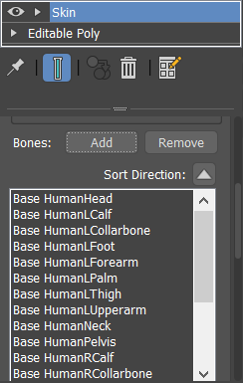 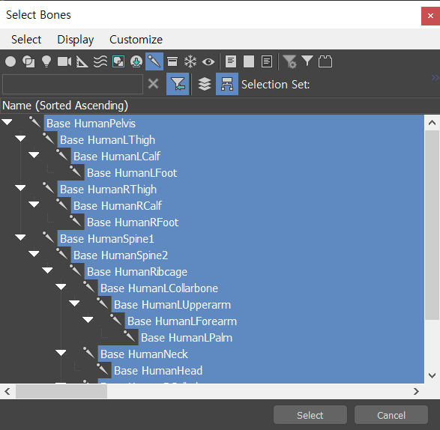

-모델을 선택하고 Skin을 선택한다

-파라미터 중 Bones에 Add로 Bone Setting에서 만들어준 Bone들을 추가해준다

-눈과 코를 머리뼈에 Link

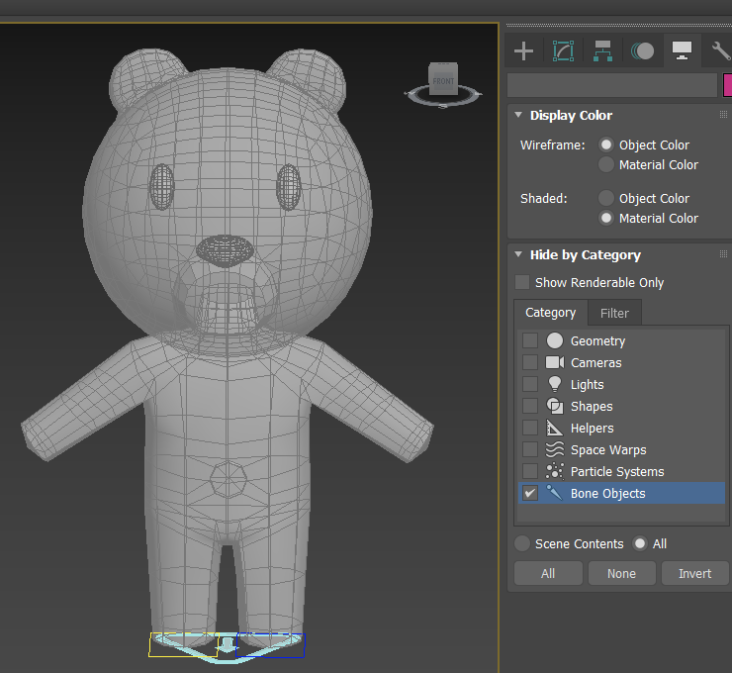

-Display에서 Bone Objects들을 숨기고 작업

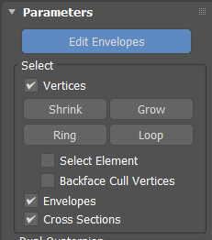 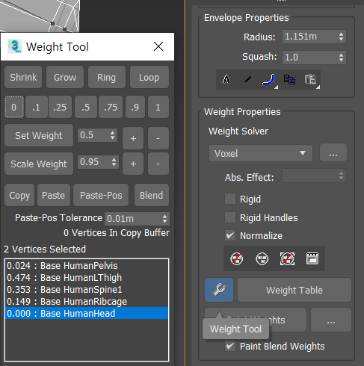

-Edit Envelopes에서 Select Vertices로 버텍스들을 선택해서 스키닝 작업을 수행한다

-Weight Tool로 선택한 버텍스들의 여러 Bone에 대한 Weight를 알맞게 설정해준다

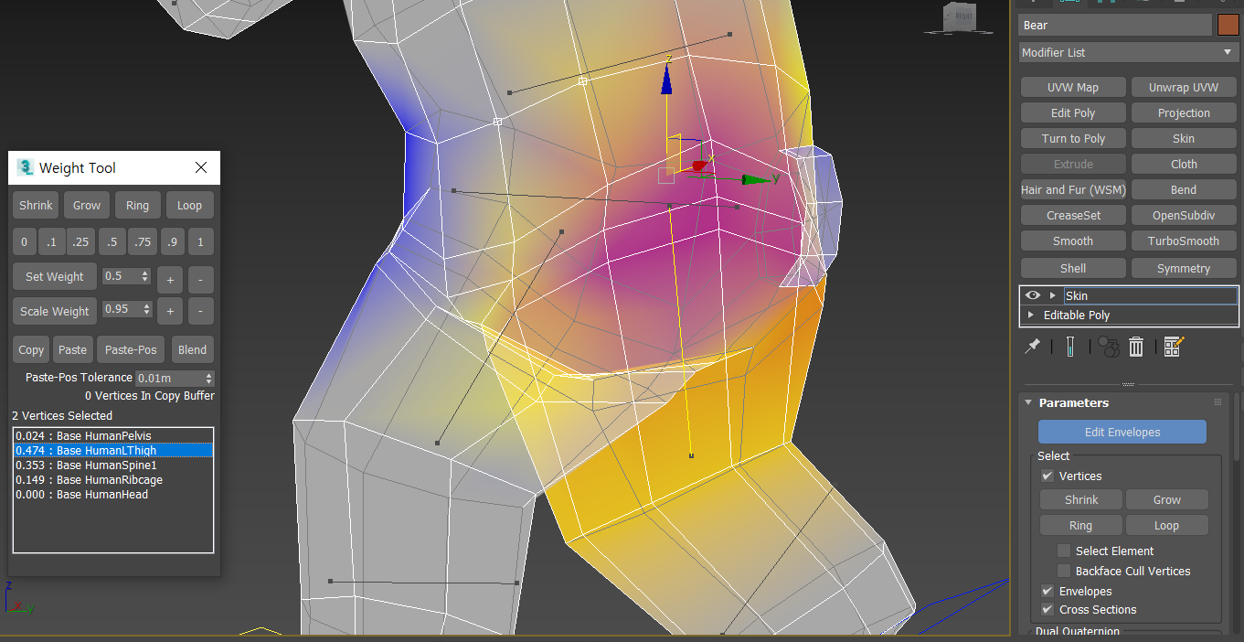



-하단의 에디터로 테스트용 애니메이션을 재생하여 스키닝 작업이 자연스럽게 되었는지 확인하면서 작업을 수행한다

(바). Animation